ΑΝΑΚΟΙΝΩΣΗ
Σας γνωρίζουμε ότι και φέτος θα υλοποιηθούν
από την ΔΕΠΟΚΑΛ ΔΗΜΟΥ ΛΕΥΚΑΔΑΣ τα προγράμματα μαζικού αθλητισμού
«ΑΘΛΗΣΗ για ΟΛΟΥΣ» σε συνεργασία με τη Γ.Γ.Α.
Άρχισαν οι εγγραφές !!!
Οι ενδιαφερόμενοι μπορούν να συμμετέχουν και να αθλούνται
στα παρακάτω τμήματα:

ΑΕΡΟΒΙΚΗ ΓΥΜΝΑΣΤΙΚΗ
ΠΙΛΑΤΕΣ
ΤΕΝΙΣ για παιδιά & ενήλικες
YOGA
HANDBALL
ΕΝΟΡΓΑΝΗ

ΡΥΘΜΙΚΗ ΓΥΜΝΑΣΤΙΚΗ
(κορίτσια 5-14 ετών)
ΜΟΝΤΕΡΝΟΣ ΧΟΡΟΣ
ΑΘΛΗΣΗ ΣΤΗΝ ΠΡΟΣΧΟΛΙΚΗ ΗΛΙΚΙΑ
ΠΙΝΓΚ-ΠΟΝΓΚ
για παιδιά (από 7 ετών),
έφηβους, ενήλικες
ΕΙΔΙΚΑ ΠΡΟΓΡΑΜΜΑΤΑ
για ΑΜΕΑ

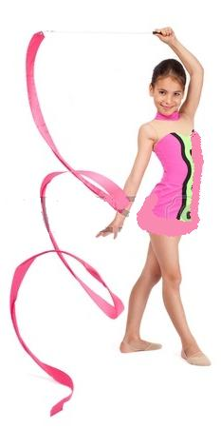
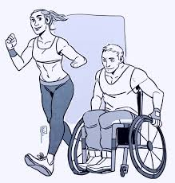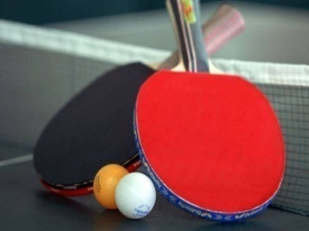
γ

Στα Προγράμματά μας και σύμφωνα με το πλαίσιο που επιβάλλει η ΓΓΑ
επιλέγονται και απασχολούνται έμπειροι Πτυχιούχοι Φυσικής Αγωγής
με αγάπη για την άθληση, σεβασμό στους αθλούμενους,
δίνοντας πρωτεύοντα ρόλο στη συμπεριφορά και τη διαπαιδαγώγηση.

Για την συμμετοχή στα Προγράμματα απαιτείται βεβαίωση παθολόγου
ή καρδιολόγου για τους ενήλικες και παιδιάτρου για τα παιδιά.

ΕΓΓΡΑΦΕΣ από Δευτέρα 05/12/2022 στα γραφεία της ΔΕΠΟΚΑΛ Δήμου Λευκάδας
Τηλέφωνο 2645360517 e-mail: depokal@gmail.com

Ευχαριστούμε τους γονείς που όλα αυτά τα χρόνια
μας εμπιστεύονται τα παιδιά τους
αλλά και τους ενήλικες για τη συμμετοχή τους.
ΔΕΠΟΚΑΛ ΔΗΜΟΥ ΛΕΥΚΑΔΑΣ

